基于YOLO11的CATIA图标自动识别方法
高可嘉¹
(1. 智己汽车，上海市 201804)
摘要：为提高 CATIA 工业软件界面中图标的自动识别能力，提出一种基于 YOLO11s 模型的图标检测方法。该方法构建包含 75 类图标的专用数据集，采用 Ultralytics YOLO11s 轻量化检测网络进行训练。模型输入图像尺寸为 640×640，训练轮数为 200，采用 GPU 加速进行训练优化。实验结果显示，模型在测试集上的 mAP@0.5 为 0.9950，mAP@0.5:0.95 为 0.9942，Precision 为 0.9991，Recall 为 1.0000，单张图像平均推理时间为 6.1ms，具备较高的检测精度和实时性。该方法可有效补充传统 RPA 工具在图形界面处理中的识别盲区，适用于自动化操作中的界面元素识别任务，具有良好的工程实用性。相关模型已完成训练与部署，识别结果可用于辅助工业软件中的自动点击与流程控制。
关键词：YOLO；图像识别；深度学习
引言
在汽车行业中，CATIA 等计算机辅助设计（CAD）软件被广泛应用于产品开发与工程设计流程中。为了提高办公效率、减少重复性操作，越来越多企业尝试采用机器人流程自动化（RPA）技术，对 CATIA 界面进行自动化控制。然而，现有的 RPA 工具在复杂工业软件环境中的适应性仍存在明显不足，尤其在识别界面图标时，常常出现失败，导致任务中断或自动化流程不稳定。
传统 RPA 系统主要依赖于图像模板匹配或控件属性提取的方式来识别界面元素，但在 CATIA 这类界面复杂、图标样式不固定和相似图标数量多的软件中，这些方法难以应对动态变化的UI布局和非标准控件。例如，当图标外观微调或分辨率差异时，RPA 可能无法准确识别目标元素，进而无法完成点击等关键操作。
为了解决上述问题，本文提出了一种基于视觉识别的 CATIA 自动化方法。该系统采用 YOLO 模型进行图标检测，精准定位工具栏和界面中的图标区域。通过将图像识别结果转换为屏幕坐标，系统可实现对指定图标或文本的点击操作，弥补传统 RPA 无法识别而导致任务失败的问题。
本方法将深度学习与 RPA 流程相结合，不依赖 CATIA 内部 API，具有通用性强、鲁棒性高的特点，能够有效提升企业在工程软件中的自动化能力，助力提高整体办公效率。
- 方法
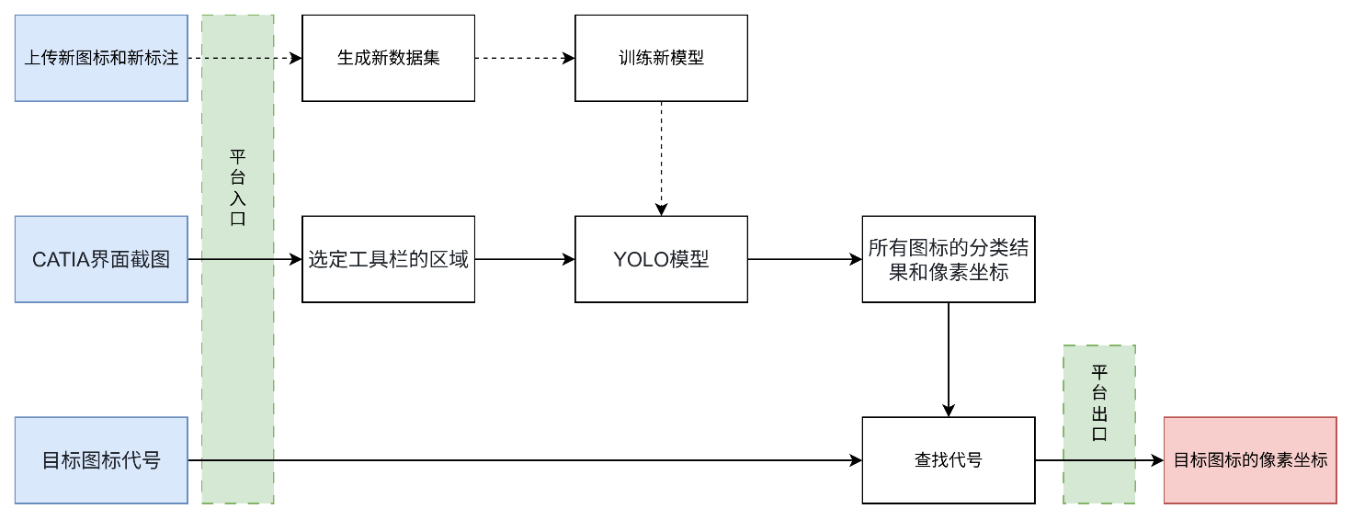
图1 方法流程图
图1展示了本系统的整体流程图。首先上传新图标和新标注，用于生成数据集和训练新模型；CATIA界面截图会被选定一个工具栏区域作为检测区域，输入到YOLO模型中，模型会输出检测区域的所有图标的位置和预测的分类代号，选取用户目标图标的代号，最后输出目标图标的像素坐标位置。
  - 图标采集

如图2所示，在CATIA软件中通过截图的方式获取了75个图标，作为数据集中合成图像的数据来源。

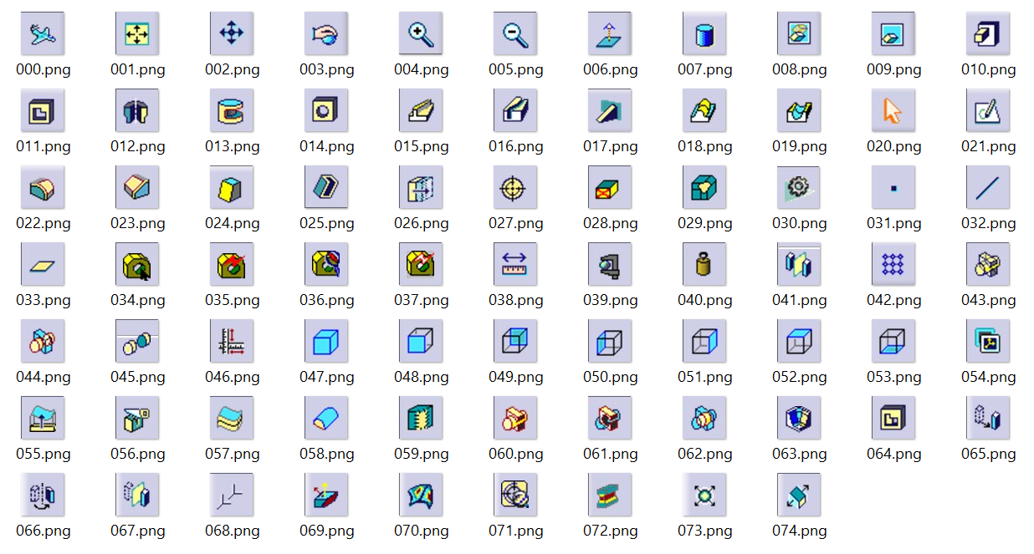

图2 图标截图

  - 数据集生成

将75个图标随机排成8列，由此可以合成1张图片，重复此过程获得500张图片，其中300张图片是训练集，100张用作验证集，剩下100张作为测试集，每个图标是YOLO识别的一个类。由于粘贴图标的时候，图标框的大小和位置都是已知的，所以可以同步生成YOLO格式的标签文件。

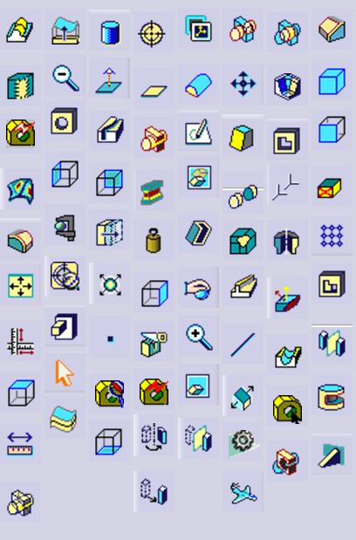

图3 用作数据集的合成图片

1.3 图像识别

YOLO11 [1]是Ultralytics YOLO系列的最新版本，在模型精度、速度和效率方面进行了全面优化。该版本在 YOLOv8 的基础上改进了网络结构，采用了更强的 Backbone 和 Neck 设计，提升了特征提取能力，特别适用于界面图标等小目标的检测任务。与同类模型相比，YOLO11 在保证检测精度的同时，显著减少了模型参数量，运行速度更快，适合部署在本地系统、边缘设备等多种环境中。

本项目选用 YOLO11s 版本，作为轻量化检测模型，应用于 CATIA 软件界面图标的自动识别任务，在保证检测精度的同时，满足实时性与部署灵活性需求。
- 实验

2.1 界面设置

默认的CATIA界面中，图标在上下左右的工具栏，分布在全图的各个位置，显著增加了识别难度。为了增强识别效果，把所有需要的图标统一聚集在一个矩形区域中，输入YOLO模型的图片仅为这个区域。

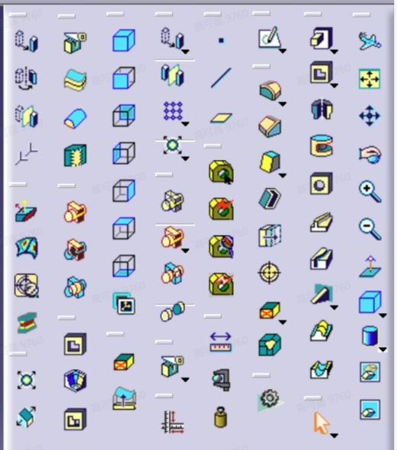

图4 图标区域
  - 模型训练

本文采用 Ultralytics 提供的 Python 接口对 YOLO11s 模型进行训练。训练过程中加载了预训练模型权重yolo11s.pt，并使用构建好的自定义数据集进行微调。训练参数包括输入图像尺寸为 640×640，batch size 设置为 10，训练轮数为 200 轮。训练在RTX 4090 D上进行。整个训练过程基于 YOLO 框架默认的超参数配置，使用 SGD 优化器和自动学习率调度，以提高收敛速度和检测性能。

模型原计划共训练200轮，但由于在第41轮后评估指标未再提升，训练过程触发了早停机制（EarlyStopping, patience=100），最终在第 141 轮自动终止，最佳模型保存在第 41 轮。

在验证集上，YOLO11s模型取得了较高的检测性能，精度（Precision）为 0.999，召回率（Recall）为 1.000，mAP@0.5和mAP@0.5:0.95均达到 0.995，说明模型在图标检测任务中表现出色，具备良好的检测精度。

从损失函数来看，box_loss、cls_loss与dfl_loss在训练后期均趋于稳定，分别收敛至约 0.12、0.15 与 0.77，表明模型在定位和分类两个方面均达到了较优的拟合效果。

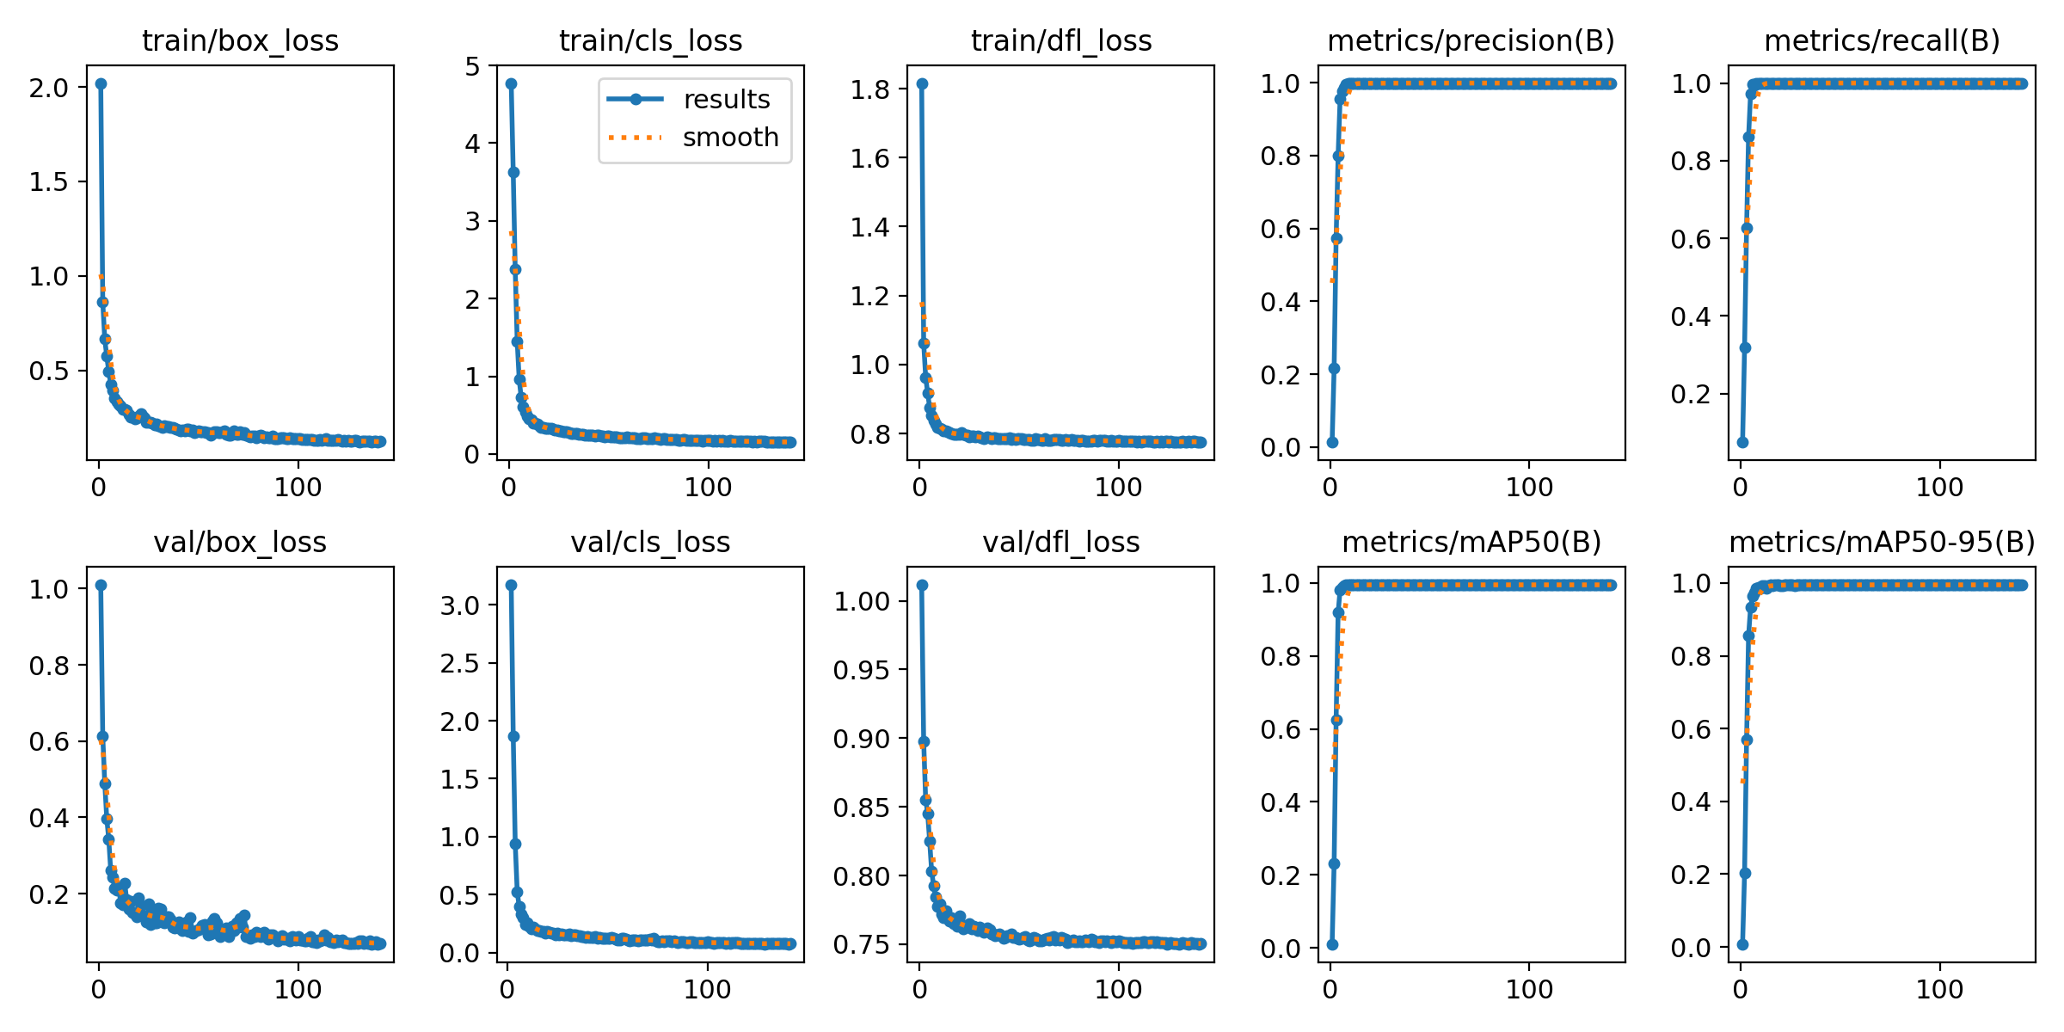

图5 收敛曲线

图4展示了 YOLO 模型在 141 个训练轮次中的训练与验证曲线变化情况。第一行前三张子图依次为边界框回归损失（train/box_loss）、分类损失（train/cls_loss）和分布焦点损失（train/dfl_loss），三者在前 20 个轮次内快速下降，随后逐渐趋于平稳并保持较低值，表明模型优化过程高效且收敛良好。

第二行前三张子图展示了对应的验证集损失（val/box_loss、val/cls_loss、val/dfl_loss），其变化趋势与训练集基本一致，说明模型在训练过程中未出现明显的过拟合现象。

右侧四个子图分别为验证集上的精确率（Precision）、召回率（Recall）、在 IoU 阈值为 0.5 下的平均精度（mAP50）以及在 IoU 阈值从 0.5 到 0.95 范围内的平均精度（mAP50-95）。各项指标在训练初期迅速提升至接近 1.0，并在后续训练中保持稳定，表明该模型在检测精度与泛化性能方面表现优异。

  - 模型测试

在测试集上，YOLO11s 模型展现出优异的检测性能。mAP@0.5达到0.9950，mAP@0.5:0.95为0.9942，表明模型在不同IoU阈值下均具备较强的检测准确性。Precision达到0.9991，Recall为1.0000，说明模型可以完全正确地识别所有图标类别。本次测试共涉及 75 个图标类别，模型在各类别上的识别效果均衡，未出现漏检和误检。同时，模型推理速度较快，单张图像的平均处理时间为 6.1ms（包括预处理、推理和后处理），可满足实际应用中对实时性和高精度的双重要求，适合部署于实际工业软件的自动化操作流程中。

此外，一张原生非合成的截图也用于模型的测试。全部图标都能正确检出并且分类正确。如图5所示，每个图标都被红框标出，说明全部图标均被识别。左侧的绿色数字为模型预测的图标类别编号，经人工核对，所有预测结果均与真实类别完全一致。右侧的绿色数字表示置信度，75个图标中有74个图标的置信度在0.90以上，图标073在真实图片上与标准图标图片有所差异，置信度为0.26，虽然置信度数值较低，但是仍然预测正确，证明即使截图中的图标与数据集中的标准图标有所差异，模型仍然能够有效地把该图标识别为正确的类别。

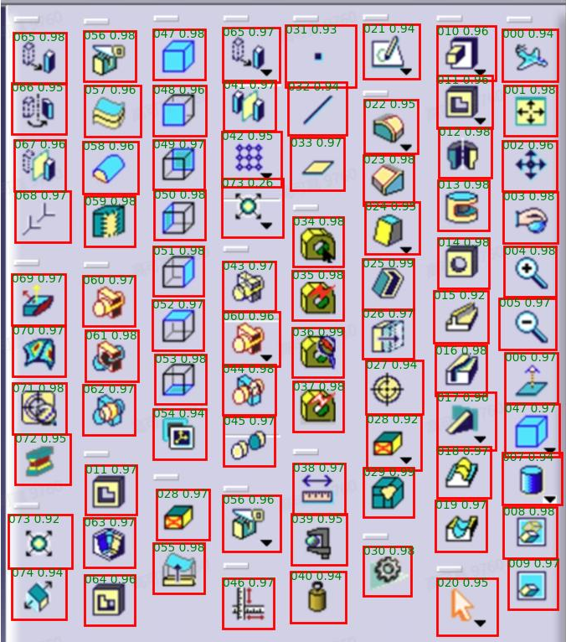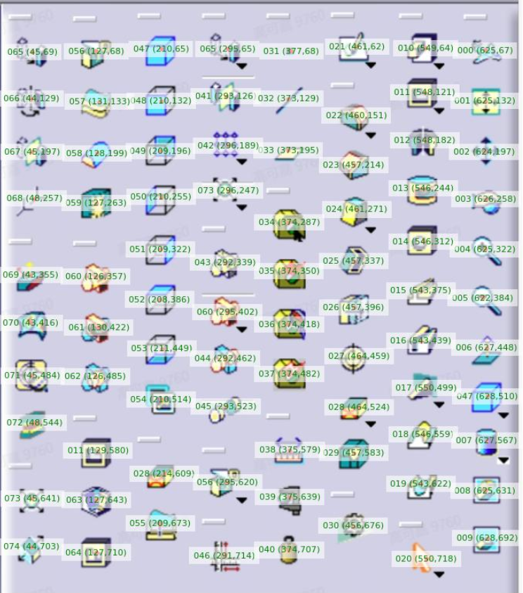

图6 真实截图识别框 图7 真实截图中每个图标的位置
3 结语
本文针对传统 RPA 软件在 CATIA 等工业软件界面中存在的识别盲区问题，提出了一种基于 YOLO11s 模型的图标识别方法。通过构建高质量图标数据集并进行模型训练，实现了对 75 类 CATIA 图标的精准检测与分类。
实验结果表明，所采用的 YOLO11s 模型在测试集上取得了 mAP@0.5 为 0.9950、mAP@0.5:0.95 为 0.9942、Precision 为 0.9991、Recall 为 1.0000 的优异性能，推理时间为 6.1ms/张，能够满足工业软件自动化操作对高精度与实时性的双重要求。该方法有效弥补了传统 RPA 技术在图形界面识别中的不足，具有良好的工程应用价值与推广前景。
未来工作将围绕图标语义理解、复杂界面结构分析以及多模态信息融合等方向展开，实现意图识别后多重动作的连续化操作，进一步提升系统的智能化水平与适应性。
参考文献：
[1] Jocher G, Qiu J. Ultralytics YOLO11 软件 [CP]. V11.0.0, 2024. 可获取：https://github.com/ultralytics/ultralytics [引用日期：2025-08-06].

